Webdesign secrets
Gutes Webdesign
Gutes Webdesign bedeutet sich an bestimmte Regeln zu handeln damit eine Webseite folgende Merkmale garantiert:
- Sauber (Clean)
- Einfach
- Gut Leserlich
Typographie
1. Benutze je nach Font eine font-size zwischen 15 und 25 Pixel Für body-Text.
Richtwert 22 px zunächst testen.
2. Nutze große Schriftgrößen für Überschriften und dabei nie die font-weight erhöhen, da sie Content-Text stark ablenken kann.
Richtwert für h1 → 60 px bis 90 px (z.B. im Slider)
3. Benutze als Zeilenabstände 120 und 150% der Schriftgröße
4. Pro Zeile 45 bis maximal 90 Zeichen als Content-Text
5. Benutze je nach Zielgruppe ein gute Schriftart / Font. Wähle eine Schriftart, die den look und feel der Webseite zurück gibt.
6. Benutze nur eine Schriftart oder eine Schriftartkombination von
Farben wie die Profis nutzen
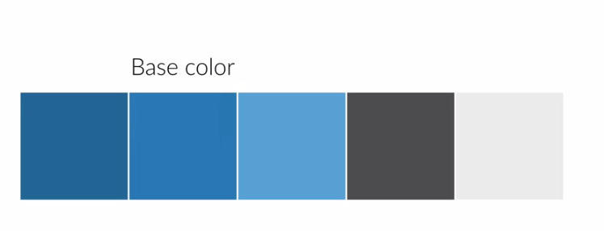
1. Nur eine Grundfarbe, z.B. blau nutzen, anschließend eine dunklere und hellere Fassung erstellen, Beispiel:
Das Grau und das hellere Grau gehören zwar nicht zu Blautönen, allerdings sind das gute Farben um sie als Textfarbe oder Hintergrundfarbe zu nutzen.
2. Benutze eine Online-Tool wenn Du mehre Farbtöne, bzw eine Farbkombination nutzen möchtest. Gute Tools:
Adobe Color-Wheel: https://color.adobe.com/de/create/color-wheel/
Paletton: http://paletton.com/#uid=12m0u0kdOpa51Ed9dt+ihk+mBgX
3. Nutze Farben um für Aufmerksamkeit zu sorgen, z.B. knallige Farben für Button etc.
4. Nie Schwarz im Design verwenden
5. Passende Farbauswahl für Zielgruppe und Wirkung, siehe Farbpsychologie, weitere Quellen:
https://webdesign.tutsplus.com/articles/an-introduction-to-color-theory-for-web-designers--webdesign-1437
http://www.emergy-interactive.de/farbpsychologie-in-der-werbung/
Mit Bildern arbeiten
1. Platziere Text direkt in Bildern.
Problem: Das funktioniert nur gut wenn das Bild dunkel genug und der Text darin hell (weise Farbe) ist.
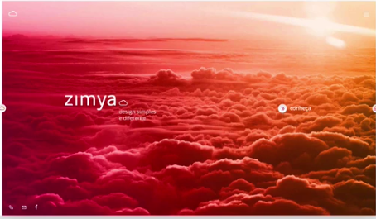

Hier für kann man das Bild mit einem Farb-Overlay überziehen, damit das Bild dunkler erscheint. Man kann Gradients etc. nutzen, Beispiele:

2. Text in Boxen platzieren
3. Blur-Effekte auf Bilder erhöhen ebenfalls den Kontrast zwischen Bild und Text darin, Beispiel:
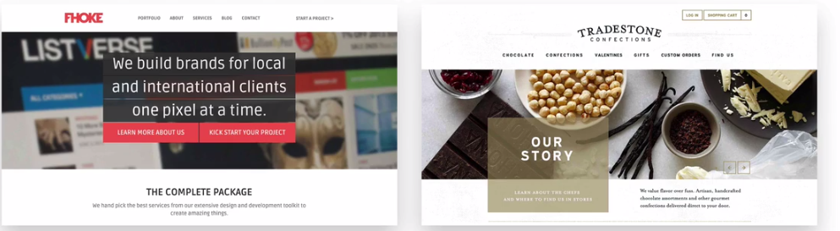
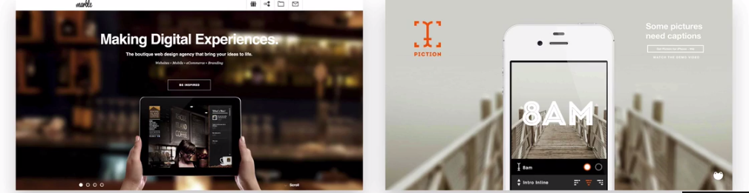

5. Floor-Fade im Bottom-Bereich:
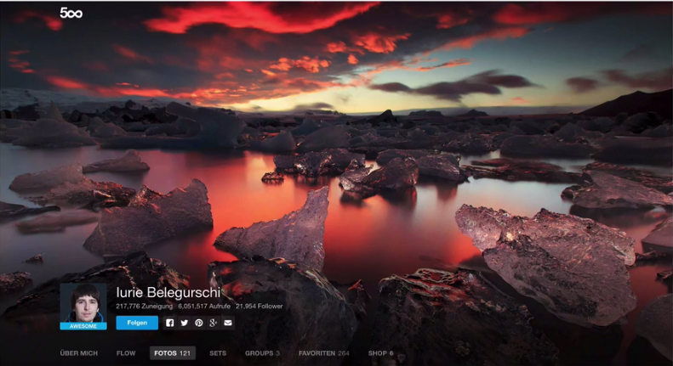

Mi Icons arbeiten
1. Icons nutzen um Schritte oder Lsiten darzustellen
2. Icons für Links und Actions
3. Icons sollten erkenntlich sein

Spacing and layout
1. Nutze whitespace (Leerraum) zwischen den Elementen
2. Platziere Leerräume zwischen Gruppen von Elementen
3. Platziere Leerräume zwischen den Website-Sectionsyou
4. Lege fest wo user als erstes schauen sollen
5. User-Guide-Konzept (Führe den user zu den Botschaften)

Wrapping Up What We’ve Learned

Let's quickly summarize the main content of the course:
- Most of your content will be text, so beautiful typography is a key element to a good looking website.
- Images are getting more and more important in webdesign, so choosing great images and putting text on them is an essential part of your work.
- Icons are also a good way of setting a friendly tone for your website, but use them carefully.
- The adequate use of whitespace makes a website look professionally designed, so use it a lot, but in the correct way.
- Build a layout by defining the visual hierarchy of your content. Whitespace is also important for this.
- Your website should be designed in a way that ensures that both the user and the owner of the website achieve their goals. This is the user experience.
- It is very important that you get inspired by studying well-designed websites from other designers.

Wrapping Up What We’ve Learn
Let's quickly summarize the main content of the course:
- Most of your content will be text, so beautiful typography is a key element to a good looking website.
- Images are getting more and more important in webdesign, so choosing great images and putting text on them is an essential part of your work.
- Icons are also a good way of setting a friendly tone for your website, but use them carefully.
- The adequate use of whitespace makes a website look professionally designed, so use it a lot, but in the correct way.
- Build a layout by defining the visual hierarchy of your content. Whitespace is also important for this.
- Your website should be designed in a way that ensures that both the user and the owner of the website achieve their goals. This is the user experience.
- It is very important that you get inspired by studying well-designed websites from other designers.

Use CSS To Work With Images
To achieve the text-on-image effects I showed you before, you can use CSS for your websites. Here is example CSS code for some of the effects. Please change it according to your needs.

Overlay the image
.darken {
background-image: linear-gradient(rgba(0, 0, 0, 0.5), rgba(0, 0, 0, 0.5)), url(YOUR IMAGE HERE);
}
Example: http://jsfiddle.net/drpak8vy/1/

Put text in a box
.text-box {
background-color: rgba(0, 0, 0, 0.5);
color: #fff;
display: inline;
padding: 10px;
}
Example: http://jsfiddle.net/qg83m36p/

Floor fade
.floor-fade {
background: linear-gradient(to bottom, rgba(0, 0, 0, 0), rgba(0, 0, 0, 0.6) ), url(YOUR IMAGE HERE);
}
Example: http://jsfiddle.net/gRzPF/409/
The Meaning Of Colors In Web Design
Picking a color for a website means more then picking your favorite color and turning it into a design. It means picking the right color in order to get the desired response from your audience. Color really makes a difference. This happens because there are psychological effects behind each color.
- Red is a great color to use when power, passion, strength and excitement want to be transmitted. Brighter tones are more energetic and darker shades are more powerful and elegant.
- Orange draws attention without being as overpowering as red. It means cheerfulness and creativity. Orange can be associated with friendliness, confidence, and courage.
- Yellow is energetic and gives the feeling of happiness and liveliness. Also, it associates with curiosity, intelligence, brightness, etc.
- Green is the color of harmony, nature, life and health. Also, it is often associated with money. In design, green can have a balancing and harmonizing effect.
- Blue means patience, peace, trustworthiness, and stability. It is one of the most beloved colors, especially by men. It is associated with professionalism, trust and honor. That's actually why the biggest social networks use blue.
- Purple is traditionally associated with power, nobility and wealth. In your design, purple can give a sense of wisdom, royalty, nobility, luxury, and mystery.
- Pink expresses romance, passivity, care, peace, affection, etc.
- Brown is the color of relaxation and confidence. Brown means earthiness, nature, durability, comfort, and reliability.

